新 书 推 荐

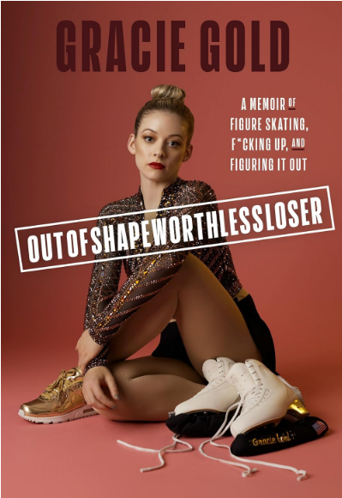
中文书名：《失败者的花滑回忆录：搞砸、搞定！》
英文书名：Outofshapeworthlessloser: A Memoir of Figure Skating, F*cking Up, and Figuring It Out
作 者：Gracie Gold
出 版 社：Crown
代理公司：ANA/Sharon
页 数：352页
出版时间：2024年2月
代理地区：中国大陆、台湾
审读资料：电子稿
类 型：传记回忆录

内容简介：

一位奥运会花样滑冰运动员如实讲述自己与精神疾病、饮食失调以及认为自己很失败的内心斗争。

2014年索契冬奥会上，当格雷西·戈尔德(Gracie Gold)以美国甜心身份登上舞台中央(或者更确切地说是冰上)时，她立即成为美国最受欢迎的冬季运动的代言人。美丽的金发女郎，来自中西部，受过媒体训练，她突然被《纽约客》、《青少年时尚》、《人物》等杂志报道，还和泰勒·斯威夫特一起烤饼干。

但当镜头关闭时，公众几乎不知道戈尔德面临的是什么。2017年，她接受了公开宣布饮食失调和焦虑治疗，实际上是自杀意念。戈尔德公众明星地位上升的同时，她的私人生活却在分崩离析：家庭内部的裂痕越来越大，她的暴食症越来越严重，还成为了性侵犯的幸存者。多年的训练压力和苛刻的教练，以及成长在一个只接受金牌的家庭，她的精神在一点点被啃噬着。

戈尔德在自己的自传中首次讲述了她在充满压力的精英花样滑冰世界中挣扎的悲惨故事：她与家人、教练、滑冰联合会当权者之间的斗争，以及她日益恶化的心理健康状况。

这本书以毫不退缩的诚实和激越的反抗，不仅是一位世界级运动员的有力反思，也是一位年轻女性在一个看重外表胜过一切、不惜一切代价追求完美的社会中生存的坦诚描述。

作者简介：

格雷西·戈尔德(Gracie Gold)是两届美国花样滑冰冠军和奥运会第四名得主。戈尔德是第一位也是唯一一位赢得NHK奖杯的美国女性，并保持着美国女性短节目得分最高的记录。她的文章发表在The Cut杂志上。

媒体评价：

“这是一本引人入胜的回忆录，详细描述了她患饮食失调症、抑郁症和高风险职业生涯的经历。”
——《人物杂志》 (2024年2月必读好书)

“惊人的坦率......。戈尔德在回忆录中揭示的问题的深度和广度令我震惊。而她重新振作生活的方式也让人印象深刻"。
—— Phil Hersh

感谢您的阅读！
请将反馈信息发至：版权负责人
Email：Rights@nurnberg.com.cn
安德鲁·纳伯格联合国际有限公司北京代表处
北京市海淀区中关村大街甲59号中国人民大学文化大厦1705室, 邮编：100872
电话：010-82504106, 传真：010-82504200
公司网址：http://www.nurnberg.com.cn
书目下载：http://www.nurnberg.com.cn/booklist_zh/list.aspx
书讯浏览：http://www.nurnberg.com.cn/book/book.aspx
视频推荐：http://www.nurnberg.com.cn/video/video.aspx
豆瓣小站：http://site.douban.com/110577/
新浪微博：安德鲁纳伯格公司的微博_微博 (weibo.com)
微信订阅号：ANABJ2002


